Sportovní klub policie Nový Jičín
Svatopluka Čecha 11
741 11 NOVÝ JIČÍN
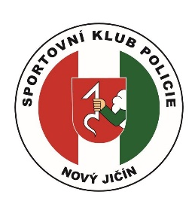

Podmínky členství
ve Sportovním klubu policie Nový Jičín

Přihláška za člena klubu musí být podána písemně na tiskopisu Sportovního klubu policie Nový Jičín (dále jen „klub“) v rozsahu jméno a příjmení žadatele, rodné číslo, bydliště a kontaktní informace – telefonní číslo nebo e-mail.
Podáním přihlášky žadatel vyslovuje, že byl seznámen se stanovami klubu, s nimiž souhlasí. Podmínkou členství v klubu je vyslovení souhlasu osoby se shromažďováním, uchováváním a zpracováním osobních údajů ve smyslu zákona
č. 101/2000Sb., o ochraně osobních údajů, ve znění pozdějších předpisů. Osobní údaje budou klubem shromažďovány, uchovávány a zpracovány v rozsahu nezbytném pro činnost klubu a zpracovávány budou pouze v souladu s účelem, k němuž byly shromážděny.
Každý člen klubu je povinen hradit členský příspěvek ve stanovené výši, tedy
a) mládež do 15 let 100,- Kč/rok
b) ostatní členové 250,- Kč/rok
a to do 31. ledna běžného roku. Noví členové klubu uhradí členský příspěvek po přijetí do klubu.
Pokud člen klubu neuhradí příspěvek ani po výzvě předsedy oddílu do
28. února běžného roku, členství v klubu zaniká. Po tomto datu dojde k vyřazení osoby z evidence klubu. Členská karta se na dobu 5 let po ukončení členství v klubu zakládá do evidence vyřazených členů.

O přijetí nového člena do klubu rozhoduje na návrh oddílu výkonný výbor klubu na nejbližším jednání výkonného výboru klubu. Na přijetí osoby do klubu není právní nárok.

Schváleno na valné hromadě Sportovního klubu Policie dne 14. března 2023

Josef Machů
předseda SKP Nový Jičín

